1（洪银兴）强起来时代的理论创新
1关于新时代及其主要矛盾转化的理论。十九大提出“强起来”时代主要经济特征有三个：
第一，经济发展进入新时代，即经济发展由高速增长转向高质量发展。
第二，社会主要矛盾已经转化为人民日益增长的美好生活需要和不平衡不充分的发展之间的矛盾。
第三，在即将全面建成小康社会的基础上开启现代化建设的新征程。
2新发展理念。在遵循新时代客观规律基础上产生的创新、协调、绿色、开放、共享的发展理念中，
创新着重解决发展动力问题，是发展的第一动力；
协调着重解决发展不平衡问题，突出补齐短板；
绿色着重解决人与自然和谐共生问题，突出生态文明建设；
开放着重解决发展内外联动问题，推动建立人类命运共同体；
共享着重解决社会公平正义问题，实现共同富裕。
3完善社会主义初级阶段基本经济制度理论。十八届三中把公有制为……的基本经济制度，进一步明确为社会主义制度的重要支柱、社会主义市场经济体制的根基，并且明确混合所有制经济是其重要实现形式。提出对公有财产权和非公有财产权两个不可侵犯。对国有企业提出按商业性和公益性分类改革思路，对国有资产管理体制提出以管资本为主的管理体制，推动国有资本做强做优做大。
4完善社会主义市场经济理论。十八届三中将市场对资源配置所起作用改为决定性作用。回归市场经济本义。习总指出市场配置资源是最有效率的形式。
5完善社会主义基本分配制度理论。十八届三中全会在坚持生产要素按贡献分配基础上，提出各种生产要素的报酬由各自的生产要素市场决定。十八大指出在初次分配阶段就要根据社会主义要求处理好公平和效率的关系，再分配更讲公平。十九大强调坚持按劳分配原则，完善按要素分配。
6完善对外开放理论。习总的开放发展思想包括：
构建人类命运共同体的思想，相应的“一带一路”的倡议；
推动形成全面开放新格局的思想，相应的坚持“引进来”和“走出去”并重；
提高对外开放质量的思想，相应的既要注重提升出口质量和附加值，又要注重外资质量和选择；
全球价值链思想，相应的产业迈向全球价值链中高端和形成面向全球的贸易投融资、生产服务的价值链，培育国际经济合作和竞争新优势。

2中国发展模式的特点
（1）改革的政府推动型
政府推动型，是一种既非完全市场化，亦非完全政权化的特殊经济形式，是指在政府主导下，政权和市场相互作用的经济形式。
包括：
- 资源动员的行政性
资源的行政性配置不仅仅存在于资源结构性转移的“原始积累”过程之中，而且在企业再生产过程中，行政机构也直接介入
- 行政权力制约下的资源配置的市场化趋势
在经济转型时期，资源的配置接受市场信号的导向。资源配置的市场化演进，反过来造成不同层阶政府投资决策的差异性。随着行政级别的递减，投资的市场化倾向则增强。
（2）改革的阶段性
中国改革的阶段性包括了两方面：1从农村到城市的制度创新过程；2从局部到整体的制度创新过程。
中国的经济改革，是从农村的土地产权制度和生产组织制度展开的。这是适应客观需要而做出的理性选择。在当时中国的整个经济状态中，由于城市国有企业国家的政策保护而难有实质性的改革。‍
中国经济从局部改革到整体改革是通过存量的改进实现的。所谓制度存量，包括制度结构和与这个制度关联的表现特征。同时，中国制度改革在很大程度上又是依靠体制外突破和增量改革，并以此来促进旧体制的变革。
（3）改革的渐进式
渐进改革方式的具体运行机制就是两权分离。可以通过在保留国家对公有财产的所有权的基础上，把相应的其他权利进行合理分解并推向市场，通过其他权利的市场化实现经济参与人的激励兼容，盘活公有财产，达到保值增值的目标。
公有产权制度改革有两条主线：
- 公有产权制度结构的改革，即体制外的非国有制经济成份的从无到有、从少到多的发展壮大；
- 公有产权制度实现形式的改革，即体制内的全民所有制或国家所有制实现形式的改革。
中国渐进式改革的目标，就是要从原来的计划经济过渡到市场经济。因此，经济市场化的过程在现实中表现为计划和市场两种力量相互转化的过程。

3共识与看法（葛杨）
“北京共识”
内容：①艰苦努力、主动创新和大胆试验
②坚决捍卫国家主权和利益
- 循序渐进、积聚能量
看法：
- 是中国通过艰苦努力、主动创新和大胆实践，摸索出的适合本国国情的发展模式。
- 建立在“北京共识”基础上的中国经验具有普世价值，不少可供其他发展中国家参考，可以算是一些落后国家如何寻求经济增长和改善人民生活的模式。
- 中国的发展模式正在全世界产生涟漪效应，使中国与广大发展中国家的经济利益形成前所未有的紧密联系。
“华盛顿共识”
内容：在新自由主义思想下以市场经济为导向的一系列理论，包括放松政府管制、压缩赤字、降低通胀率、降低边际税率、实施利率市场化和贸易自由化、国有企业私有化等内容。
看法：华盛顿共识的政策是不成功的，它虽然强调了市场的自由化，但忽视了持续增长所需要的市场的组织化。同时，这些政策也混淆了目的和手段的关系，私有化、自由化是手段，真正的目的应该是持续发展和提高生活水平。

“后华盛顿共识”
内容：该理论认为发展不仅是经济增长，而且是社会的全面改造，还关注贫困、收入分配、环境可持续性等问题。
其核心思想可归纳为三点：
- 一是经济发展的关键是技术引进或生产率提升；
- 二是国家干预的必要性；
- 三是国家干预是配合市场而非取代市场。
看法：
‍“后华盛顿共识”不仅关注增长，还关注贫困、收入分配、环境可持续性等问题；
它还从信息不对称出发，指出市场力量不能自动实现资源的最优配置，承认政府在促进发展中的积极作用。批评国际货币基金组织在亚洲金融危机前后倡导的私有化、资本账户开放和经济紧缩政策。

“孟买共识”
内容：是对印度政治经济发展模式的总结。
- 建立在民主国家的思想基础上，不再受注重于出口的重商主义所驱动。以民为本，重视提升消费水平和扩大中产阶级。
- “孟买共识”是一个建立在全球基础上的共识，它主张通过国际融合能够保持多元化、扬长避短并在更大的全球市场共同实现利益。
看法：①萨默斯认为“孟买共识”取代“北京共识”，他没有看到中国发展模式中应对和处理危机的能力，缺乏科学、系统的论证，不足以令人信服。
②“孟买共识”中“不受注重出口的重商主义驱动”是对印度经济发展的片面概括，印度依赖国内市场的发展是迫不得已的（产品缺乏竞争力）。

4社会主义市场经济体制的基本框架
- 公有制为主体、多种所有制经济共同发展的基本经济制度。‍
主要包括：
①毫不动摇地巩固和发展公有制经济。
②毫不动摇地鼓励、支持、引导非公有制‍经济发展。
③建立归属清晰、权责明确、保护严格、流转顺畅的现代产权制度。‍
- 统一开放竞争有序的现代市场体系。‍
市场体系是发挥市场机制在资源配置中决定性作用的前提。‍
主要包括：
- 形成包括劳动力市场、资本市场、房地产市场和技术信息市场等在内的比较完备的要素市场体系，促进商品和各种要素在全国范围自由流动和充分竞争。
- 实现城乡市场紧密结合、国内市场和‍国际市场相互衔接。
- 完善反映市场供求关系、资源稀缺程度、环境损害成本的生产要素和资源价格形成机制。
- 规范发展行业协会和市场中介组织，健全社会信用体系。‍
- 健全的宏观调控体系。‍
宏观调控的手段主要是经济、法律和必要的行政手段。‍主要包括：
①建立计划统筹、经济调节、市场监督、社会管理、公共服务和国有资产管理在‍内的完善的政府管理国民经济体系。
②发挥国家发展规划、计划、产业政策在宏观调控中的导‍向作用，综合运用财政和货币政策，提高宏观调控水平。
③完善行政执法、行业自律、舆论监‍督、群众参与相结合的市场监管体系，维护和健全市场秩序。
④建立正常的市场进入、市场竞‍争和市场交易秩序，保护公平交易和平等竞争，保护经营者和消费者的合法权益。‍
- 合理的收入分配制度。‍
主要包括：
①坚持和完善按劳分配为主‍体、多种分配方式并存的分配制度。
②健全劳动、资‍本、技术、管‍理等生产要素按贡献参与分配的制度。
③初次分配和再分配都要处理‍好效率‍和公‍平的关系，再分配更加注重公平。
④整顿和规范分配秩序，加大收入调‍节力度，重视解决部分‍社会成员收入差距过分扩大问题。
⑤以共同富裕为目标，扩大中等收入者比重，提高低收入者‍收入水平，调节过高收入，取缔非法收入。‍
- 覆盖广泛的社会保障体系。‍
市场经济在任何时候都离不开完善的社会保障体系这一“安全阀”。‍
目前，我国的社会保障体系由三大块构成：
- 一块是由国家法律强制实行的社会保险项目，包括‍养老、失业、医疗、工伤、生育保险和住房保障，这是社会保障体系的主体部分；
- 另一块是主‍要由国家财政支撑的保障项目，包括社会救济、社会福利、优抚安置、社区服务；
- 还有一块是‍遵循自愿原则，以营利为目的的商业保险项目，包括个人投保、企业投保和互助性保险三项，‍这是社会保险的最重要补充。‍
- 完备的法制体系。
市场经济是法治经济，从生产要素的配置到商品的生产、交换和分配的有序、安全、公正和效率，都需要法律来规范、保护。‍
- 良好的社会信用体系。
市场经济是信用经济。以道德为支撑、产权为基础、法律为保障的社会信用制度，是建设现代市场体系的必要条件，也是规范市场经济秩序的治本之策。构建包括企业信用、商业信用、消费信用、银行信用、个人信用在内的现代市场经济信用体系。
- 开放的经济体系。‍
市场经济是开放经济。对外开放是我国的基本国策。主要包括：
①把积极参与全球化与坚持独立自主结‍合起来，把“引进来”和“走出去”结合起来，充分利用两个市场、两种资源，形成全方位、宽领域、‍多层次的对外开放格局。
②完善内外联动、互利共赢、安全高效的开放型经济体系。
③完善对外开放的‍制度保障，按照市场经济和‍WTO‍规则的要求，加快内外贸一体化进程。
④形成稳定、透明的涉外经济管‍理体制，创造公平和可预见的法制环境，确保各类企业在‍对外经贸活动中的自主权和平等地位。
⑤建立健全预警机制，维护国家经济安全。‍
- 新型的社会管理体制。‍
主要包括：
①深化劳动就业体制改革，实施积极的就业政策，努力改善创业和就业环境。
②建‍立和完善人才市场体系，进一步促进人才流动；改革科技管理体制，加快国家创新体系建设，‍促进全社会科技资源高效配置，实现科技和经济社会发展紧密结合。
③强化政府公共卫生管理‍职能，建立与社会主义市场经济体制相适应的卫生医疗体系。
④深化文化体制改革，健全文化‍市场体系，建立富有活力的文化产品生产经营体制。
⑤加快形成行为规范、运转协调、公正透‍明、廉洁高效的行政管理体制。

5市场资源配置基础性作用和决定性作用、在内涵上的区别
- 在原来的市场的“基础性作用”定义中，实际上存在两个层次的调节，即国家调节市场，市场调节资源配置。市场在这里起基础性调节作用。
而现在提的市场的“决定性作用”,意味着不再存在两个层次的调节,市场不再是在政府调节下发挥调节作用,而是自主地起决定性作用。
- 原来的市场起基础性作用的初衷,是通过国家调控市场来实现宏观和政府目标,在这里市场实际上起不到决定性作用。
而在市场起决定性作用时,政府所调控的不再是对资源配置起决定性作用的市场机制,而是调控影响宏观经济稳定的价格总水平、就业总水平和利率总水平。在这里,政府是在没有干预市场调节资源配置的前提下,对其产生的宏观结果进行调控。（调控的对象）
- 在原来的市场起基础性作用定义中,政府需要预先调控市场,并时时调控市场。
而在市场起决定性作用时,宏观调控是在反映宏观经济的失业率和通货膨胀率超过上限或下限时才进行，当然不排斥必要的微调，这给市场作用在宏观经济领域留下了很大的空间。（调控的时间）

6中国对美国巨额贸易顺差产生的原因是什么？
①中美比较优势不同：美国制造业比重下降、服务业比重上升，国内生产能力无法满足不断增长的工业品和消费品需求，必须大量依赖进口。中国的比较优势在于丰富廉价的劳动力，而美国的比较优势在于资本和技术。
②外国直接投资与国际产业转移、贸易顺差的转移：中国在大量承接国际产业转移的同时，也承接了“国际顺差转移”（iphone的例子）。中国的贸易顺差大部分是跨国公司造成的。东亚生产网络形成，东亚部分国家对华直接投资，导致中国在承接东亚的国际产业转移的同时，也承接了国际顺差转移。
③香港转口贸易统计问题：美国统计的对华贸易数据长期被高估20%左右。高估部分主要包括两个方面，1美国将中国香港等国家和地区的部分转口贸易计入中国；2双方海关统计差异。对于大陆从香港出口到美国的部分，中国在统计对美出口额时没有计入，美国在统计从中国进口额时计入；而对于美国从香港出口到大陆的部分，中国在统计从美进口额时计入，美国在统计向中国出口额时没有计入。
④服务贸易的统计问题：双方贸易统计主要是海关统计。中美贸易中，美国对华货物贸易逆差，但服务贸易是顺差（跨境模式和商业存在）。
⑤美国限制高技术产品对华出口：2018年美国对华高技术产品出口额不到中国对美高技术产品出口总额的四分之一。若美将限制放宽到对法的水平，美对华贸易逆差将减少35%。
⑥中美消费储蓄习惯的差异：中国人热衷储蓄而美国人热衷消费。如果国内储蓄和投资不平衡必然导致国内收支经常项目的失衡，如果储蓄大于投资一定是顺差，反之一定是逆差。
⑦特里芬难题：美元作为国际储备地位的必然结果。由于美元与黄金挂钩，而其他国家的货币与美元挂钩，美元虽然取得了国际核心货币的地位，但是各国为了发展国际贸易，必须用美元作为结算与储备货币，这样就会导致流出美国的货币在海外不断沉淀，对美国国际收支来说就会发生长期逆差；而美元作为国际货币核心的前提是必须保持美元币值稳定，这又要求美国必须是一个国际贸易收支长期顺差国。这两个要求互相矛盾

7怎样认识我国对外开放进入新阶段（马野青）
（一）从对外开放进入新阶段的核心体现来看
中国对外开放进入新阶段主要以经济国际化为核心体现的。
以加入WTO为标志，中国对外开放出现三个主要转变：
- 由有限范围和有限领域内的开放，转变为全方位的开放；
- 由以试点为特征的政策主导下的开放，转变为法律框架下可预见的开放；
- 由单方面为主的自我开放，转变为与世界贸易组织成员之间的相互开放。中国经济全面而深入地融入了国际分工体系。
（二）从对外开放新阶段面临的机遇与挑战来看
中国经济发展进入新时代后，新的发展机会在显现的同时，发展的不平衡、不协调和不可持续等问题也反映在对外开放上。
- 外部环境不再宽松。2008年全球金融危机后，“逆全球化”思潮兴起，发达国家贸易保护主义和内倾倾向明显。
- 内部环境约束增强。随着人口红利逐渐消失，政策优惠逐步取消，环境约束日益增强，土地供应日益趋紧，各类生产要素价格不断上升，传统低成本优势逐渐丧失，而新的竞争优势却未随之建立。
- 对外开放“天花板”效应显现。中国出口贸易已经触及了“天花板”，进一步扩张的空间极其有限。并且，“天花板约束”不仅发生在贸易层面上，同样存在于外资利用层面上。
- 世界经济将持续低迷。未来全球经济年均增长率将处于较低水平。受此影响，全球贸易也从以往高速增长进入中低速增长乃至负增长通道的时代，甚至落在了全球GDP增速之后，而全球对外直接投资也显著低于金融危机爆发前的水平。
而与上述挑战相伴的，是全新的发展机会：创新发展态势日益明显。开放发展进入新阶段后，面临国内外环境的深刻变化，近年来中国经济发展正从旧动能转向新动能，创新驱动发展战略已上升为国家战略。
措施
- 继续发挥比较优势，生产具有比较优势产品出口。
- 在承接国际产业转移、融入跨国公司全球价值链的同时，实行产品升级、工艺上级、价值链升级
- 基于国内庞大的需求，吸引先进生产要素，从事研发，构建以我为主的全球价值链。
- 培育参与国际竞争的微观主体，利用外资与对外投资相结合
- 继续深化改革，充分发挥市场配置资源的决定性作用
- 深化经济体制改革，加强市场在资源配置中的作用
- 加快服务业领域的对外开放，国内政策与国际逐步接轨，避免被边缘化
- 积极参与国际贸易规则的制定，增强话语权

8.货币政策的目标和工具有哪些？
操作目标：准备金总量（准备金、基础货币、非借入基础货币）；利率（短期利率，如联邦基金利率）
中介目标：货币供应量；利率（短期利率与长期利率）；汇率、资产价格等
最终目标：物价稳定；充分就业；经济增长；金融市场稳定；外汇市场稳定。
货币政策的目标选择通常有两种：
一种是单一目标，以稳定币值作为主要目标；
另一种是双重目标，即把货币稳定和经济发展兼顾起来。

货币政策工具是指中央银行为调控货币政策中介目标而采取的政策手段。
货币政策工具主要包括公开市场业务、调整法定存款准备金、调整再贷款在贴现利率、利率政策、汇率政策、窗口指导，借贷便利，量化宽松等。
从理论上来看，这些工具大体可以分为价格工具和数量工具。价格工具表现在利率或汇率水平的控制方面；而数量工具更灵活多样，如公开市场业务的央行票据、准备金率调整等，更多反映在货币供应量和流通货币的把控方面

9.我们国家目前虚拟经济和实体经济的关系存在什么样的问题，应该怎样解决？
问题：
首先,‍我国经济具有明显的虚实背离特征。实体经济发展的指标远低于虚拟经济，出现实体经济和虚拟经济之间发展的严重结构性失衡现象。实体经济在国民经济中地位逐步下降,‍其固定资产投资额也日趋减少,‍与此同时虚拟经济对GDP的贡献率逐年上升,‍在国民经济中的地位也水涨船高。实体经济方面,‍2015年固定资产投资增长10%,‍2016年固定资产投资增长7.9%；虚拟经济方面,‍仅2016年前三季度,‍人民币贷款余额同比增长13%，债券发行规模同比增长78%,‍保险业资产同比增长26%。反映虚实背离程度的金融相关度远超出正常水平。虚拟经济缺乏对实体经济的反映功能。
其次，资金流量以流向虚拟经济为主。在实体经济增长放缓背景下，由于货币资金的逐利性，大量货币资金涌入到以房地产业和金融业为代表的虚拟经济部门，导致虚拟经济过度繁荣。金融业GDP占全国总比重（2001：4.69%→2015：8.39%）。2016年M2余额150多万亿,‍是2016年GDP的两倍多。我国货币供应量的增长速度是20%—30%,‍增长速度相对较快。可见,‍金融循环封闭期仍没打开,‍资金仍然在虚拟市场里空转,‍而实体经济融资仍然较难。
再者,‍投资结构脱实向虚。全社会固定资产投资中，工业投资的比重下降（2011：49.88%→2017：28.62%），房地产开发投资比重上升（2011：22.36%→2017：34.92%:）。由于投资者看好收益虚高的房地产等“泡沫经济”,‍大大降低了对实体经济的投资欲望,‍从而导致PPI出现加速负增长而远远跟不上被拉低了的CPI增速。这也说明目前实体经济的投资正大幅回落,‍通货紧缩的风险甚至超过了通胀风险。
此外，虚拟经济围绕实体经济上下波动，波动幅度远远超过实体经济，并有大起大落现象。虚拟经济以远高于实体经济增速的速度膨胀，虚拟经济过度膨胀又吸引资金涌入，占用实体经济发展资源，抑制实体经济发展。

解决思路：
面对中国经济发展较为畸形的现状,‍一方面我们需要逐渐摆脱对房地产业以及商业银行的理财依赖;另一方面我们要在国家适当调控下坚持建立和完善以资本市场为主导的金融体系,‍利用适度泡沫刺激经济增长。
首先,‍积极的财政政策要在扩大内需和结构调整上发挥更大作用（聚焦减税降费；加快地方政府专项债券发行；完成先进制造业等增值税留抵退税返还）。我国经济面临“脱实向虚”问题的主要原因之一就是实体经济利润过低，而实体经济利润过低的原因之1税负过重,‍因此政府要进行减税降费,‍减轻实体经济的负担,‍增加实体经济的税后利润。
其次，稳健货币政策要松紧适度（保持适度的社会融资规模和流动性合理充裕，疏通货币政策传导机制，鼓励金融机构向小微企业、民营企业进行信贷投放）促进金融资源更多流向实体经济。
再者,‍改善投资项目审批。在安全和环境两个方面没有问题的前提下,‍简化企业项目审批手续,‍缩短审批时间,‍以减少交易成本，提高服务实体经济效率。
加快国家融资担保基金出资到位；坚决出清“僵尸企业”，减少无效资金占用；推进改革开放：扩大开放，大幅放宽市场准入。
对于企业自身而言，需要加强自身的创新改革，加快转型升级，利用好互联网+的大背景，提高自身的核心竞争力。

另一版本：
问题：虚实经济发展不平衡，近年来，随着我国工业化水平提高与金融业、互联网的大发展，经济服务化的趋势愈加明显，‍“脱实向虚”成为我国经济发展中不可忽视的问题，虚拟经济日益脱离实体经济的增长造成社会经济的虚假繁荣及泡沫经济的出现，实体经济与虚拟经济存在一定的结构失衡和脱离现象。
对策：
①振兴实体经济推动高质量发展，深化工业化进程，化解产业结构失衡；提高制造业供给质量，化解制造业供需失衡；推进供给侧结构改革，通过三去一降一补提高实体经济活力
②加快金融体系改革，完善虚拟经济监管体制。根据实体经济的发展需要适度有序地发展虚拟经济，加强对虚拟经济监管，加强金融风险防范，建立风险预警机制，推动虚拟经济与实体经济相辅相成、互相促进，形成虚实良性互动的国民经济运行机制，建设健康的现代化经济体系。

10.（沈坤荣）请用经济增长理论分析当前中国经济运行
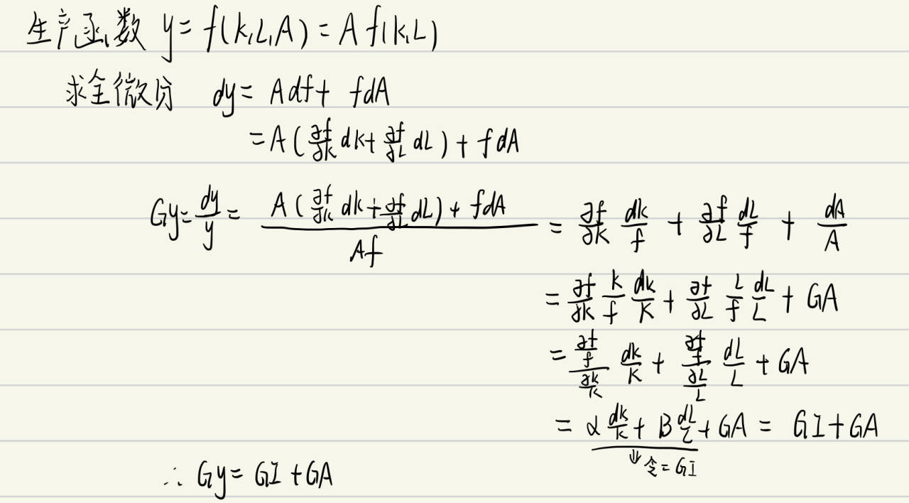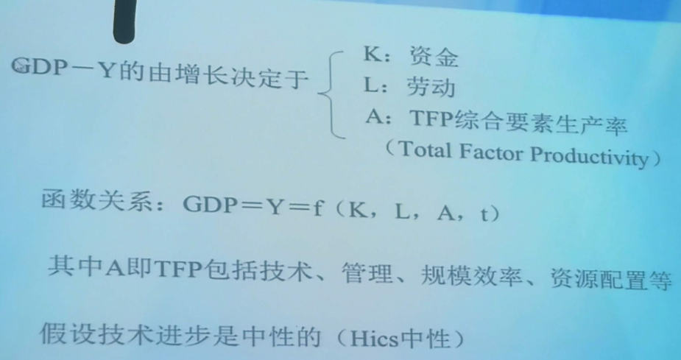

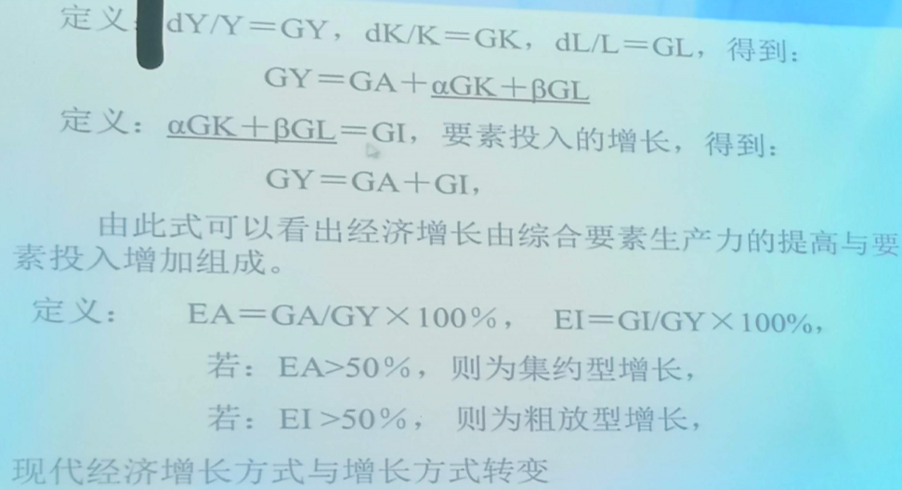
从需求侧来看，拉动经济经济增长的三驾马车：消费、投资和出口在中国如今发展阶段都面临着潜在的问题。
①消费。我国的收入分配、社会保障制度存在着缺陷。基尼系数常年居于0.4以上，贫富悬殊，高收入人群的消费动力不足，低收入人群没有足够的收入去消费。同时，社会保障制度存在农村覆盖不完善、养老保险资金运转不周等问题，使得本应受到保障的人群无法发挥消费潜力。
②投资。中小企业的投资需求被信贷配给限制，民间投资需求普遍不足，只能依靠政府来带动投资。
③出口。美国金融危机和欧洲的债务危机使我国的出口下降，2018年与2019年的贸易战又再次对我国的出口产生负面影响。
我国近年来国内要素成本上升导致的竞争力下降以及国际市场疲软导致的外需减少,使我们的许多产业陷入较为严重的产能过剩。供给的有效性不足有关,迅速扩大的中产阶层对于优质、安全、个性产品的消费需求难以得到满足,供需结构出现了错位。这使得我国必须进行供给侧结构性改革，为进一步的发展谋出路。

α、β分别为资本产出弹性和劳动产出弹性。在分解后可以得到影响经济增长的三个主要因素：技术进步与制度（全要素生产率增长率）、劳动投入增长率和资本投入增长率。
①资本方面，资本本身存在边际收益递减的规律，而且政府的投资由于存在信息不完全以及决策失误的成本，会导致资本的投入对经济增长的促进作用不明显，依靠政府拉动经济增长的模式会遭遇瓶颈。
②劳动方面，我国的人口红利逐渐消失，用工成本上升，廉价劳动力不复存在，因此劳动投入的增长呈现滞缓现象。
③我国的技术创新和制度创新动力不足，因此全要素生产率有进一步提升的空间。

在资本、劳动的要素供给存在着障碍，同时消费、投资与出口都存在提升的瓶颈时，发挥全要素生产率的作用是当前中国保持高质量发展的唯一途径。
为增强经济增长的内生动力，需要
- 大力推动知识创新和科技进步，增强自主创新能力。
- 同时不断推进制度创新，充分发挥市场在资源配置中的作用，是资源从传统行业向战略性新兴产业转移，实现资源空间合理配置。
- 此外，要加强基础教育和素质教育等人力资本投资行为。我国还需要从全球产业链中低端不断向高端攀升，实现效率增长和可持续发展，为未来的经济增长注入新动力。

11.（沈坤荣）转向高质量发展需要培育哪些新动能
1总：党的十九大报告明确要求：“在中高端消费创新引领、绿色低碳、共享经济、现代供应链、人力资本服务等领域培育新增长点、形成新动能。这几个方面就是现阶段供给侧结构性改革需要培育的新动能，进一步说，是转向高质量发展的新动能
2依靠人力资本服务提高供给体系质量。人力资本引领要素配置和组织，可以显著提高全要素生产率。
创新是发展的第一动力，人力资本是创新的第一要素。

另一版本：
一是培育高质量发展的创新型主体。在高质量发展新动能培育中，我们应努力打造创新型领军企业、个人、区域、院校、平台、政府等新的经济主体。
- 在个人主体方面，核心任务是将人力资本变为新的生产力；
- 在组织主体上，我们要实施企业研发机构培育建设工程；
- 在国家主体上，应通过政策改革协调好创新型主体的各个方面，使之发挥出联动作用。
二是培育高质量发展的战略性新兴产业。战略性新兴产业囊括了新一代信息技术、节能环保、生物、高端装备、新材料、新能源、新能源汽车七大产业，以高新产业技术的创新需求和转型升级为发展目标，依托新兴技术产业链条整合资源，带动上下游产业的发展从而形成各类产业的技术创新联盟。同时要推进工业化与信息化的两化深度融合，使品牌与产业向更高端的方向发展，从而形成自己的核心竞争力。
三是培育高质量发展的名牌产品。逐步构建城市品牌、产业品牌、企业品牌等多层次品牌经济发展架构。同时在新动能培育中继续坚持树立“中国制造”“中国创造”新形象，培育特色名牌产品，并加大宣传力度，使中国品牌走向世界。
四是构建高质量发展的创新激励机制。创新激励机制分为宏观层面的国家激励措施和微观层面的企业内部激励。
- 一方面，在宏观层面新动能培育要在充分发挥市场机制作用的同时加强政府的激励和引导，要进一步转变政府职能，完善政策措施和激励措施；
- 另一方面，企业内部的创新激励机制要鼓励产品创新，这是企业新动能培育的立足点。

其他
第一，要以创新引领发展方向：从中央到地方，从政府到企业，都要树立起建设创新的理念，提升科技成果的转化效率。实现互联网，大数据，人工智能同实体经济融合，绿色，共享经济
第二，要坚持并完善要素市场改革。要进一步实施“简政放权”，减少政府尤其是地方政府对经济运行的直接干预，使市场对资源的配置作用得到充分发挥;同时使企业家精神能够在市场经济条件下发挥更大的作用。
第三，要加快推进产业结构优化升级。在今后一段时期内，供给侧结构性改革仍应坚定不移的推行，通过改革推动新旧动能转换，淘汰落后产业、保持优势产业。
第四，要坚持高水平的对外开放，形成全面开放的新格局。
第五．提高供给体系质量，人力资本服务和供给要素的质量，满足中高端消费需求的有效供给：加大对人力资本的投资；不能停留在满足低端消费追求数量型供给，而是要从中高端消费中发现新市场。
第六：扩展现代供应链：攀升全球价值链中高端；企业重组。
第七：实施乡村振兴战略，协调区域间发展：以人为本，注重民生。

12.什么是金融与金融体制
金融含义：货币资金的融通。在市场经济中，金融包括货币的发行、流通和回笼，贷款的发放和收回，存款的存入和提取，汇兑的往来等交易活动。
金融体制是国民经济管理体制的有机组成部分，是金融机构、金融市场、金融组织和管理制度等的统称。存在不可或缺的三方面：
1存在以银行为主体的多种形式的金融机构；
2存在以央行为核心的管理和调控机构；
3存在以中央银行垄断的货币发行权。
中央银行被称为“银行的银行”和“政府的银行”，它在金融体制中发挥核心作用，具体体现在中央银行与其他金融机构的关系一般是管理与被管理的关系。在一个国家的金融体制中，各金融机构的职能划分，会随着经济发展和管理的要求而不断变化。

13.当前中国深化金融体制的改革顺序是什么？
基本路线：
一、2013-2015年，建立显性的存款保险制度，完善金融机构市场退出机制；
存款保险制度是一种金融保障制度，由各类存款性金融机构集中起来建立一个保险机构，各存款机构作为投保人按一定存款比例向其缴纳保险费，建立存款保险准备金，当成员机构发生经营危机或面临破产倒闭时，存款保险机构向其提供财务救助或直接向存款人支付部分或全部存款，从而保护存款人利益，维护银行信用，稳定金融秩序。长期以来，我国没有建立显性的存款保险制度，任何金融机构出现风险，最终都由政府来‘埋单’。存款保险制度的建立，是加强金融监管、完善金融机构市场化退出机制、防范金融风险的重要举措，深化金融体制改革合理的存款保险制度十分必要。

二、2016年，扩大利率浮动区间，基本实现利率市场化
在存款保险制度建立、相关配套改革取得重大突破的背景下，进一步扩大存款利率浮动区间的条件基本成熟。同时，随着理财等存款替代类金融产品的快速发展，越来越多的负债类产品已经自发实现了市场化定价，这都推动我国必须要加快推进存款利率市场化改革。

三、2018年，扩大人民币跨境使用，推动人民币汇率市场化改革，实现了人民币汇率浮动化
不断优化人民币跨境业务政策，完善人民币国际化基础设施，保障市场主体的合理需求，推动人民币国际化再上新台阶，要求提高人民币汇率中间价市场化程度，让市场在外汇供求中发挥决定性作用，同时深化汇率机制改革、完善风险应对预案，有序扩大金融开放，发展国内金融市场。

四、2020年，加强国际金融合作与推动资本项目开放
中国将进一步加强和国际金融机构、发达经济体、国际金融中心及其他伙伴的合作。
同时，从当前国际经济环境和各国发展历史经验来看，我国都应坚持有序推进资本项目开放。资本项目开放的根本目的是服务实体经济、服务经济社会发展，必须确保经济稳定发展，确保不发生系统性金融风险，并应与其他改革措施相互配套、协调推进。

14. （安同良）推行职业经理人制度需要哪些制度安排？
（1）职业经理人的选择制度。实行内部培养和外部引进相结合，畅通现有经营管理者与职业经理人身份转换通道，董事会按市场化方式选聘和管理职业经理人，合理增加市场化选聘比例，加快建立退出机制。
（2）健全对职业经理人的激励约束机制，构建对职业经理人的权威评价机制，树立对企业家的正向激励导向。在经营者不是资产所有者的条件下，经营者的产权约束环境是：一方面经营者作为企业法人代表必须享有出资者赋予的完全的法人财产权，出资者不能随意干预其自主经营，要保障其对资产的充分的支配权。另一方面建立完善的对经营者的出资者所有权的约束机制，明确经营者的资产保值和增值责任。
（3）企业家的成长需要有良好的激励机制。企业家负有增强企业的凝聚力，率领企业在市场竞争中取胜的使命，作为理性个人，企业家同样有自己的追求，其中包括经济收入、社会地位、成就感、名誉等。就是说，企业家的利益是相对独立的，既不完全等同于企业利益，也不完全等同于国家利益，对现代企业家来说，他们更看重的是自己经营的失业的发展和与此相联系的社会地位的提高，因此需要根据其相对独立的利益追求，设计企业家成长的激励机制。依据企业的市场表现来确定经理人的价值。
（4）营造企业家健康成长的环境，赋予经理人充分的经营决策权；弘扬优秀企业家精神，更好发挥企业家作用。激发国有企业家服务党、服务国家、服务人民的担当精神。国有企业家要更好肩负起经营管理国有资产、实现保值增值的重要责任，做强做优做大国有企业，不断提高企业核心竞争力。

15. （安同良）新时代完善国有资产管理体制，加强国有资产的监管，应该如何实现从“管资产”到“管资本”转变？
从“管资产”向“管资本”转变，就是按照资源的市场配置原则，通过资本运作与资产置换盘活国有资产，增强国有资产的流动性，把国有企业中不能流动的资产变为现金、资本流，促进国有资产从企业形态向资本形态的转化。
①以管资本为主推进国有资产监管机构职能转变。国有资产监管机构要准确把握依法履行出资人职责的定位，实现以管企业为主向以管资产为主的转变。该管的要科学管理、决不缺位；不该管的要依法放权、决不越位。重点管国有资本布局和运作，将依法应由企业自主经营决策的事项归位于企业。
②以管资本为主改革国有资本授权经营体制。改组组建国有资本投资、运营公司，探索有效的运营模式，优化国有资本布局结构；通过股权运作等方式，促进国有资本合理流动，实现保值增值。国有资产监管机构依法履行出资人职责；国有资本投资、运营公司对所出资企业行使股东职责。
③以管资本为主推动国有资本合理流动、优化配置。
优化国有资本重点投资方向和领域，推动国有资本向重要行业和优势企业集中。建立健全优胜劣汰市场化退出机制；加快处置低效无效产能，淘汰落后产能；支持企业依法合规实现国有资本形态转换，变现的国有资本用于更需要的领域和行业；支持国有企业开展国际化经营，加快培育一批世界一流企业。
④以管资本为主推进经营性国有资产集中统一监管。建立覆盖全部国有企业、分级管理的国有资本经营预算管理制度，提高国有资本收益上缴公共财政比例。
⑤以管资本为主分类实施监管。建立健全监督体制机制，推进信息公开和责任追究，切实防止国有资产流失。其中，对主业处于充分竞争行业和领域的国有企业，重点加强对集团公司层面的监管；对主业处于关系国家安全、国民经济命脉的国有企业，引导企业突出主业，更好地服务国家重大战略和宏观调控政策；对公益类国有企业，要把提供公共产品、公共服务的质量和效率作为重要监管内容。

16.论述我国建立现代化产业体系、市场体系、分配体系的重点问题以及对策
产业体系：核心问题是资本收益率均衡背后的要素流动管制
1、三大不均衡：实体经济产能过剩；实体经济与金融之间发展不对称；实体经济与房地产之间不对称
2、资本收益率在部门间严重非均衡
3、原因：市场竞争中存在着严重的阻碍要素正常流动的因素
4、对策：
- 纠正通过国有资本进行的行政垄断行为，让不同所有制企业进行平等竞争，实现利润平均化
- 要强化企业的预算约束，尤其要强化资本的盈利属性，实现退出市场的自由选择；
- 在资产短缺时代，要把总供给与总需求的均衡概念扩展到包含资产需求和资产供给的管理方面，通过加大资产供应以平抑资产的旺盛需求

市场体系：核心问题是要素市场化改革的滞后
- 商品市场发展充分，但要素市场还受到比较严厉的管制。
- 货币市场发展充分，但是资本市场功能存在严重不足。目前的社融中，只有6%左右的股本资金，剩下的94%左右都是银行贷款，两个市场发展高度不对称。
- 商品服务类市场与劳动力市场之间发展不对称
对策
以要素市场化配置为重点，加快改革：
1全面实施负面清单制度，实施市场准入自由化改革
2逐步放开户籍控制，实现户籍、居住、身份三证合一
3破除金融部门行政垄断，推进资金配置市场化改革
4减少产业政策运用规模和力度，大幅度削减对企业生产活动的直接补贴。
5减少和合并各类政府主导型产业基金，让政府公共资金集中投资公益性的基础设施建设。
6加快放开土地、资金、房地产、电力、石油、天然气等价格。
7深化企业上市和退市制度改革

分配体系：
核心问题：要不要承认人力资本的价值。
问题：城乡收入差距大，财产性收入与工资性收入不对称
对策：
- 在产权理论上承认人力资本的价值创造贡献，明确人力资本也要适当参与剩余价值的分配。
- 确立分享经济的政策体系。不仅生产要讲效率，分配也要讲公平。不仅再分配要讲公平，在初次分配阶段，就要讲公平，要在初次分配阶段形成平等竞争的条件。
- 建设强大的资本市场，让人们分享中因经济发展的巨大成果，完善资本市场的财富增值功能，以人民财富增值为中心改革其法治管理和行政管理

